Context free hermeneutikai gyakorlatok – avagy hasonlóságelemzésláncok részeredményeinek egységes rendszerű értelmezése transzponált OAM-ok alapján
(Context-free exercises in hermeneutics – or holistic interpretation system for chained similarity analyses based on transponed OAMs)
Pitlik László, Pitlik Marcell (MY-X team)
Kivonat: A dokumentum célja egy új konzisztencia-teremtő hasonlóságelemzési dimenzió tételes bemutatása az elmúlt évtizedek alatt már felhalmozott egyéb context-free dimenziók mellé annak érdekében, hogy új automatizálható hermeneutikai szabályok legyenek előállítható a konzisztencia fogalmának fokozatos finomhangolása érdekében. Az új dimenzió egyik tételes eredményeként a transzponálás-láncok alapján lehetséges a közbeszerzések kapcsán királycsinálásnak nevezett korrupció felismerése és úgy a királycsináló, mint a király-objektum(ok) kizárása. A transzponálás-láncok hermeneutikai potenciálját gondolatkísérletekkel, azaz véletlenszámok alapján kell és lehet felismerni – hasonlóképpen, mint ahogy minden egyes kérdőívez esetén el kellene járni a valós adatok begyűjtése előtt levezetve a teljes értelmezési intervallumra vonatkozó összes értelmez szabályt - s nem csak a tényadatok láttán – ezekbe belemagyarázva.
Kulcsszavak: függvény-szimmetriák, lépcsős függvények, inverziók, konzisztencia,
Abstract: The paper demonstrates a new consistence-dimension for chained similarity analyses – as a new element of the decade-long explored set of already known dimensions. Based on this new dimension, it is possible to derive new, context-free hermeneutics (rules for using text patterns) in order to finetune the idealized consistence as such. One of the new results is the universal (context-free) rule of the exclusion of the so-called king-maker- and king-objects in one single process. Such kind of rules should always be derived based on random inputs. This is the same process as the idealized preparation process of questionnaires where each hermeneutical rule should be explored in advance based on content-less (randomized) values instead of the ethical incorrect (unprofessional) way of well-known the read-into-processes where only the collected data will be interpreted and not the holistic combinatorial space.
Keywords: symmetry of functions, staircase functions, inversions, consistence,

Bevezetés
Az előzmények hosszú időre, a hasonlóságelemzés kezdeteiig nyúlnak vissza, mert a hasonlóságelemzés-láncok maguk a többrétegű konzisztencia-alakzatok beszállítói: pl.
Forrás: https://miau.my-x.hu/myx-free/index.php3?_filterText2=*konziszt
Az alábbi (a webről formailag is átvett) nézetekben a sárga jelek a kulcsszavak kiemelését jelentik, míg a korrektúrák olyan szerzői kiegészítések, mely az adott ponton a leginkább adekvátak és szükségszerűek:

Dátum | Forrás | Tartalom
... |  | A cont-rolling-stones, vagyis a MY-X szolgáltatások új, animált ICO/LOGO verziója arra szeretné felhívni a figyelmet, hogy a szimbólumot alkotó, önmagában is stabil kőtorony többszörös tükrözés révén új alakzattá/üzenetté (X) áll össze: a hasonlóságelemzés többrétegű virtuális röntgenfelvételei sem tesznek mást egy-egy vizsgált problémával, minthogy egy önmagában is robosztus módszertani megközelítést több, egymást kiegészítő alternatív rétegben rávetítenek egy kérdéskörre, majd keresik az új alakzatot/üzenetet. Ezen konzisztencia-orientált megközelítés eredménye akkor is sikeres, ha a modell a 'nem tudom' válasszal tér vissza, hiszen nem ad ésszerűtlen következtetéseket, hanem az emberi intuíció számára vészjelet produkál. S természetesen akkor valódi a siker: ha a tényalapú elemzés kimondani is kimert eredménye megfelel a valóságnak.
2010.VIII.07. | MY-X | Alternatív COCO-megoldások értelmezése nem közbeszerzési modellekben: Abban az esetben, ha egy hasonlóságelemzési modell alternatív lépcsőrendszerekkel (=azonos hibát biztosító lépcsőkkel) rendelkezik, akkor az eddiginél is erőteljesebb szerepet kap a konzisztencia-ellenőrzés. Ennek keretében az amúgy is sok modellt egymással összevetni akaró minőségbiztosítási szemlélet (mely alapján a 'nem tudom' rendszerválasz is előállhat) még nagyobb variációs térben kereshet a minimális ellentmondási szintek után. Tehát az alternativitás az ellentmondásmentesítés üzemanyaga, s mint ilyen nem, hogy aggályos, sőt többlet-hasznosságot ígérő...
2010.IV.21. | MY-X | Speciális kihívás: Valós céges feladat keretében megoldható feladat a szerver-naplók hasonlóságelemzésre alapozó értelmezése akkor is, ha semmilyen negatív, vagy pozitív mintát nem ad meg előre emberi szakértő (vö. quasi azonosság-keresés). Az Y0-MIN-STD-modellek az egyes log-statisztikai mutatók esetére elvárt monoton ideálok (pl. az IP-cím diverzitása adott időegységben minél nagyobb, annál kisebb a betörés veszélye) alapján képesek a potenciális gyanú fogalmát matematikailag leképezni. A COCO-STD modellek képesek a problématípusok, ill. a valószínűsíthető károkozás mértékének azonosítására. A COCO-STEP folyamatok keretében a potenciális problémák (pl. több ügyintéző illene, hogy be legyen jelentkezve az adott tranzakcióvolumen és egyéb keretfeltételek mellett) egyedileg, ill. konzisztencia-ellenőrzési szinten (vö. minden Xi=Y).
2010.IV.15. | MY-X | Új (tartalom-függő) konzisztencia-alakzat: Amennyiben egy modellben egymással szoros összefüggésben lévő attribútumok vannak (pl. egy mérlegmutatókra alapozó tanácsadórobot esetén: saját és idegen tőke aránya és változása, ill. munkaerőállomány és fedezeti hozzájárulás mértéke és aránya), akkor minimális konzisztencia elvárás már egy COCO-MCM kapcsán is (de különösen egy szakértői szinten kialakított COCO-STD sorozatban), hogy az egymással összefüggő folyamatok szimulációja okszerű (irány és mérték tekintetében is) legyen. Ez az ellentmondásmentesség a mezőgazdasági üzemi tanácsadás során az előzőekben felsorolt esetekben kimutatható: https://miau.my-x.hu/miau/138/jlu/
2010.IV.10. | MY-X | Új (context free) konzisztencia-alakzat: Ha minden X Y-ná válik, de van értelme az Y0 modellnek is, akkor az Xi=Y modellek és az Y0 végső konklúziója nem illik, hogy jelentősen eltérjen egymástól. A nagy eltérés oka lehet pl. a túltanulás (MCM), ill. az inkonzisztens irányok megadása: https://miau.my-x.hu/miau/138/jlu/jlu_sum.xls vö. SWOT-automatizmusok: https://miau.gau.hu/mediawiki/index.php/SWOT-feladatok + https://miau.gau.hu/mediawiki/index.php/Idealis_swot_szocikk + https://miau.my-x.hu/mediawiki/index.php/Tur_vzsu_tema5_pecs
2009.IX.10. | MY-X | 6. MY-X szeminárium: DIPO-elemzések (PPT: https://miau.my-x.hu/miau/132/gvam1_hh.pptx) többrétegű konzisztencia kontroll mellett (2009.08.31. zártkörű)
2009.V.06. | MY-X | Speciális konzisztencia-formák: Ár-előrejlezések esetén (pl. borfajták: fehér/vörös, táj/asztali, régió/ország) az egyes fajtákra készített ár-változásra vonatkozó becslések emelik az egyes fajták előrejelzésének pontosságát (vö. iránytartás találati aránya) azáltal, hogy a fajták közötti együttmozgásokat segítenek felismerni (tetszőleges ismétlésben). Egy erre ráépülő ellentmondásmentesítő elemzési rétegben a fajtákra tett előrejelzésekből egy-egy fajta alap-előrejelzésének helybenhagyását, helyes és helytelen irányba történő módosítását, mint mintázatot lehet felismerni. Ilyen esetben a modell válasza két-rétegű: a várható árváltozás elsődlegesen pl. növekedés, s ezt nem érdemes módosítani a többi fajtára kapott előrejelzés hatására. (részletek hamarosan a MIAU aktuális számában)
2009.II.13. | Vonnegut: Hocus Pocus | Fontos impulzus érkezett ma (péntek 13-án!): A forrásban jelzett cikk keretében a szerző arra mutat példát, miként lehet számmisztikus alapon raffinált értelmezésekre jutni. Érdemes tehát nagyító alá venni a véletlen együttállások ezen speciális formáját hasonlóságelemzési szempontból:
 |  | 1. Az OAM összeállításához alkalmazott KO-feltétel nem került szisztematikusan betartásra, hiszen több állam is érintett volt a táblázatba bekerültek mellett. Tehát innentől a szabály nem is szabály.
 |  | 2. Ha azonban Y0 modellt épít valaki (azaz cél nélküli hasonlóság-alapú csoportosításba kezd tetszőleges inputok alapján), akkor valóban igaz lehet, hogy a táblázatban szereplők a többiekhez képest azonosságot jeleznek. Vagyis maga a számmisztikus tény nem vitatható: sokféle számsor összege lehet 3888.
 |  | 3. 3888/2=1944: A /2 művelet egyedi értelmezési bravúr. Semmi nem legitimálja, vagyis ez a lépés már kívül esik a modell sorai és oszlopai által sugallt, gyakoriságra alapozó legitimációs erőterén.
 |  | 4. CHIRST=CHRIST: a betűk sorrendjét és a választott nyelvet sem legitimálja semmi, csak a véletlen.
 |  | 5. CHIRST=SCHRIT, azaz majdnem SCHRITT=lépés: melyet ismét csak virtuóz, de nem legitimálható egyediséggel lehet úgy interpretálni, hogy Hitlert csak egy hajszál (T) válaszotta el a nagy LÉPÉS beteljesítésétől...
 |  | Summa summarum: A hasonlóságelemzés hasznosságának határa ott húzódik, ahol a gyakoriság erőtere megszűnik létezni, s átlépünk az egyediség (a véletlen együttállások, a teljes látszat-korreláció) tartományaiba. A modellezés (vagyis az ismert tények rendszerelvű magyarázata tehát veszélyeket rejt magában, melyek ellen csak a konzisztenciára való törekvés segít...

2010.IV.08. |  |  | MY-X |  |  |  |  | COCO-MAX (avagy a COCO-RISK után újabb modullal gazdagodott a MY-X módszertan): Additív és multiplikatív modellek helyett a MAX() függvény alkalmazása az X-hatások összevonásában objektumonként azt az attribútumot határozza meg, mely leginkább felelős az adott Y kialakulásáért. Mivel azonban az objektumok nem függetlenek egymástól, így az attribútumok lépcsői erős restrikciók alatt formálhatók csak, s a genetikai potenciál mindenkor az eddig ismert maximális Y marad. Ez a modellezési logika közelíti leginkább az emberi agy heurisztikus folyamatait (különösen előrejelzési feladatokban), ahol a cél azon egyetlen egy tényező meghatározása, mely alakulása ott és akkor alapvetően meghatározza a konklúziót (pl. az előrejelzendő változás irányát). https://miau.my-x.hu/tki/intranet/ke1_20100408.xls
2009.V.20. | MY-X |  |  |  | Módszertani újdonság: A klaszteranalízis a matematikai szempontból egymástól legkarakterisztikusabb objektum-csoportokat keresi eltérő hasonlóságdefiníciók mentén. A MY-X Y0-modelljei ennek ellentéteként azt vizsgálják, jogunk van-e egyáltalán adott OAM és attribútumonkénti irányultság mellett bármilyen csoportok kialakítására, vagy minden objektum egyetlen halmaz legitim elemeként is felfogható. Egy Y0(STD) modellben tehát az Y-vektor konstans értékekkel van feltöltve, s ezek visszatükrözése, vagyis a fiktív Y-értékektől mért távolság minimalizálása a cél.  Ezzel szemben az új Y0-MAX (offline) modellben (Y0-MCM esetben is) az objektum-csoportok karakterisztikus szétválasztása az alábbi (párhuzamos) célok mentén érhető el: egyrészt a fiktív Y-értékektől mért távolságok (négyzet)összege legyen maximális. Másrészt a becslések összege legyen azonos a tények összegével (a végtelenbe való belezuhanás kockázatának csökkentése érdekében).  Az így létrejött klasszifikációk egy fajta klaszterezésnek is felfoghatók, mely eredménye alapvetően 2 objektum-csoport: a fiktív Y-érték alatti és feletti objektumok csoportjai. (részletek hamarosan a MIAU aktuális számában)
2011.V.06. |  |  |  | MY-X |  |  | Hasonlóságelemzés: automatizációs kísérletek A SWOT elemzések módszertana kapcsán immár szabadon kipróbálható az automatizált elemzések folyamata... (vö. demo: https://miau.my-x.hu/myx-free/coco/index.html)
2010.XII.07. |  |  |  | MY-X |  |  | Kockázat-menedzsement a hasonlóságelemzésben: Az adatvagyonok korlátozottságából, az adatfelvételezési módszertanok gyengeségeiből fakadó kockázatok inverz számításokkal feltárhatók... https://miau.my-x.hu/miau/148/y0_inverz.xls
2010.XI.22. |  | MY-X |  |  |  | Szakmai beszélgetések a hasonlóságelemzésről TDK-dolgozatok és Hallgatói önálló feladatok kapcsán: Hallgatói önálló feladatok kidolgozása során merült fel az a kérdés: mit lehet tenni, ha két input olyan kis mértékben különbözik egymástól (pl. mobil telefonok tömege), hogy az nem tekinthető érdemi hatásnak, azaz nem illik más rangsorszámot engedélyezni az eltérő objektumokra. Válaszok: A COCO önmagában is képes a lépcsők azonosságán keresztül az egymástól érdemben meg nem különböztethető inputokat egységes hatásúnak tekinteni. Újszerű megközelítés lehet azonban, ha már a primer adatok feldolgozását a sorszámok képzése előtt kiegészítjük az alábbi mechanizmussal: Ha egy attribútum esetén a maximum-minimum intervallum pl. 1 %-ban belüli távolságban van egymástól két objektum értéke, akkor ezeket ezek átlaga helyettesítse. Természetesen a helyettesített értékekkel újra ellenőrizni kell, nem került-e kritikus közelségbe egymással újra néhány objektum, más megfogalmazásban: dönteni kell arról, mi az algoritmikus teendő, ha egy objektum mindkét irányú szomszédja a kritikus zónán belül van, s ez a státusz esetleg több objektumra is igaz?  A TDK dolgozatok javítása kapcsán merült fel a direkt antagonizmusok fogalmának kiterjesztése az azonos áron kínált objektumokra: vagyis, ha két/több objektum ára azonos, de az egyik semmivel sem rosszabb, mint egy/több másik, akkor a gyengébb objektumok ebben az esetben is legyenek a direkt antagonizmus bélyegével ellátható. Ez a felvetés egyben az LP-alapú hasonlóságelemzés alternatív megoldását is felvillantja, melyben (n alatt a 2) párösszehasonlításból minden direkt antagonista (azonnali) kizárásra kerül (ami egyben a ciklusok által kijelölt kombinatorikai teret jelentősen csökkenti). Az így végrehajtott hasonlóságelemzés elsődlegesen az objektumok ár/teljesítmény szerinti előnyösségi rangsorát adhatja meg. Az LP-alapú hasonlóságelemzéssel szemben ez a megoldás tehát nem igényel LP-támogatást, de nem képes Y0-modelleket futtatni, nem képes az Y-ra becslést adni, vagyis a STEP-IX irányába nem ad egyértelmű átlépési pontot, ill. a lépcsős függvényt, vagyis az ekvivalenciákat nem számolja ki.
Forrás: https://miau.my-x.hu/miau2009/index_tki.php3?_filterText0=*Y0_MAX (ill. módszer/STEP)
NAPLÓ / HÍREK - MY-X kutatócsoport: 2195 hír áll rendelkezésre
Hír | URL | Dátum
Cikk-tervezet: A hivatkozott SZIGMA-cikk folytatásaként, ahol a fő üzenet abban állt, van-e egyáltalán optimális klaszterszám, felmerül: vajon van-e joga az elemzőnek egyáltalán csoportokat képezni, azaz lehet-e minden objektum másként egyforma, ill. mit jelent az optimális klaszterszám keresésének folyamatában egy Y0_MAX modell becslés-sorozata, ahol a cél a konstans tényektől való legnagyobb eltérést jelentő paramétertömb (lépcsős függvény) fellelése szemben az Y0_MIN becslésekkel, melyek a minden másként egyforma elv kikényszerítésére tesznek optimalizált kísérletet lépcsős függvények esetében? Emellett: miként áll ma a statisztikai matematika az Y0_MIN és Y0_MAX modellek alternatív megoldásaihoz? A tervezett cikkben természetesen módszertanok felelősei vitáznának értelemszerűen egy-több demo-adattömeg alapján (quasi véletlen számok, vagy éppen élő pl. területi statisztikák felhasználásával). | URL | 2014-04-26 19:19
Az idén ősszel indult PhD-kurzus meghozta első innovatív eredményét: a konzultációk keretében fény derült arra az értelmezésre, mely szerint egy robot bíró kártérítési perekben nem csak korábbi precedens-értékű kártérítési eseteket dolgozhat fel (ahol valamilyen téves tartalmú, negatív üzenetű hírt keltő viselkedés ellenértéke a kártérítés), hanem a reklámfolyamatokat is (ahol valamilyen hitelesen pozitív tartalmú hír közlésének díját kell szembe állítani a hírközlés várt pozitív hatásaival). Mindkét esetgyűjtemény ár/teljesítmény jellegű élethelyzetek tárháza, s ráadásul az egyik a másik logikai/tartalmi tükörképe, inverze. Ezzel a függvényszimmetria-vizsgálatok mellé (vö. direkt és inverz futtatások irány-tükrözés után) és az optimalizálás irányinverziója mellé (Y0_MIN vs. Y0_MAX) felzárkózott egy új inverzió: az OAM belső tartalmi tükrözésének lehetősége. Ehhez hasonlót már az optimumhatások leírásakor fel lehetett ismerni: ha egy attribútum értékeinek optimumtól való távolságát önálló változóként írjuk le az optimum alatti és feletti tartományokban, ill. egy változót ellentétes rangsorral új esetsorozatként, ill. önálló attribútumként értelmezünk a tanulási mintában. Speciális ellenőrzési réteget jelentett eddig a részek (pl. régiók) és az egész (ország) egy tanulási mintában való kezelése. Ez utóbbi egy rész-egész ellenőrzést kínál fel. Az optimumpont körüli önálló ágakból álló lépcsőalakzatok a két ág folytonosságának ellenőrzését vetik fel. Az optimalizálás irányának inverziója a fogalmak egymással való kapcsolatában tárhat fel anomáliákat. Az irány inverzió egyedi esetek értelmezésének kockázataira mutat rá. S végül a most jelzett tartalmi inverzió az emberi gondolkodásmód terület-specifikus részlegességét/inkonzisztenciáját segíthet kiküszöbölni, amennyiben az értelmezési intervallumot az esetek invertált világában is tovább írni engedi. Érdemi kérdés ezek után: A kártérítés-reklámkommunikáció pár mellett milyen további területek léteznek, ahol ez a tartalmi tükrözés élő adatvagyonnal rendelkezhet? | n.a. | 2012-12-09 09:22
További konzisztencia-orientált hírek: https://miau.my-x.hu/miau2009/index_tki.php3?_filterText0=*konziszt

A transzponálás, mint újfajta dimenzióképzés
A fenti előzmények kapcsán láthattuk, hogy a kontextus-függőségek mellett context-free konzisztenciák kezelése érdekében lehetett már eddig is:
- invertálni attribútum-irányokat (preferenciákat) a direkt és inverz értelmezések ellenőrző (konzisztencia-képző) erejét kihasználandó (vö. tagadás tagadása=igazság)
- a mindenkori modell-hiba MINimalizálást és MAXimalizálást egymással szemben/egymás mellett alkalmazni és értelmezni (vö. célok: invertálása: pl. lehet-e minden objektum másként egyforma? vs. mi a maximális távolság egy adott objektumhalmaz kapcsán?)
- X vs Y inverziókat csinálni (vö. ok-okozat /Pygmalion-effektus – ill. gyanúgenerálás (https://miau.my-x.hu/miau2009/index.php3?x=e0&string=gyan%C3%BA): mely objektum és mely attribútum értelmezhetősége következik a legkevésbé a rendelkezésre álló adatvagyonból)
- egy OAM hiányzó celláit eltérő bejárási utakon végtelen ciklusokban becsülni (vö. HPC-demo.xls - https://miau.my-x.hu/miau/256/hpc.docx + https://miau.my-x.hu/miau/262/excel_plus.xls), amennyiben egy objektum és egy attribútum esetén minden adat rendelkezésre áll a Dobó-féle hasonlóságok hasonlósága elv, ill. a JOKER-szoftver nem ismert forráskódú megoldását közelítő eljárásokkal
- modell-láncokat alkotni (vö. STEP-IX: https://miau.my-x.hu/myx-free/index_e8.php3?x=e08, SWOT (URL-ek fentebb – korrektúrával a webről átvett nézetekben), értékek matematikája: https://miau.my-x.hu/bprof/2021/ertekek_matematikaja_mathematics_of_values.docx)
- alternatív megoldásokat (lépcsős függvényeket összehasonlítani – vö. szellemkép-elemzés)
- származtatott attribútumok és nyers attribútumok összevetése (ahol hosszú idősorok nyers értelmezése helyett az idősort leíró statisztikai mutatók válnak attribútummá: pl. átlag, szórás, max, min, medián, kvartilisek, lineáris trend-meredekség, egyéb trendek együtthatói, …)
- önálló direkt, önálló inverz és megduplázott attribútum-készletű modellek kölcsönhatásai (vö. https://miau.my-x.hu/miau/266/turisztikai_elemezesek_1_2.docx)
- a mindenkori attribútumok korlátozott köre (vö. n-alatt-a-k-elve) alapján előálló modell-bokrot egymással szembeni (nem csak kontextus-függő értelmezési térként)
- speciális konzisztencia-alakzatot, ahol az idő múlását kell modellezni számos jelenség várható változásai kapcsán (vö. 24 óra telik-e el, ha a tőzsdén a részvényárfolyamok így-vagy-úgy módosulnak?)
- dupla objektum-készletű modelleket, ahol az első objektumblokk adott attribútum-irányokkal van megadva, míg a második (azonos objektumokat tartalmazó) blokk attribútum értékei az elsőnek inverzei oszloponként…
- a dupla objektumkészlet és a dupla attribútumkészlet egyidejű alkalmazását (vö. transzponálási árnyékok/szellemképek) – a mindenkor létező modell-láncok mellé, ahol a dupla objektumok és dupla attribútumok helyett annyi OAM kerül kialakítása és modell lefuttatásra, ahány logikai egység egymáshoz rendelése szükséges/elvárható/hasznos… (vö. https://miau.my-x.hu/miau/267/regresszios_wam_y0_coco_mcm_double.xlsx - DA_DO_DOA-modellek)
- …

Vagyis lehetséges volt olyan context-free konzisztencia-dimenziókat alkotni, melyek számos modellezési paraméter kapcsán egy fajta ellentett/párhuzamos állapot kikényszerítése keretében váltak hatásossá, ahol ezen állapotok egymáshoz való viszonyrendszerének elemzése az a hermeneutika, mely eredménye lehet pl. a nem-tudom (= inkonzisztens részeredményekre utaló) rendszerválasz vagy a masszív (tesztelés nélkül is felvállalható) rendszerválasz (vö. kontextus-függő: CHF/HUF-elemzés: http://miau.my-x.hu/miau/111/chf30.doc, ill. torrent-elemzés: https://miau.my-x.hu/miau/256/torrent/liar-detection-in-questionnaires.docx).
A felsorolt dimenziók eleve nem kihagyás- és átfedés-mentes értelmezései a dimenzionálásnak (pl. a (láncolás bármit láncolhat) és ezek egymással is kombinálhatók (vagyis a láncolás érvényessége univerzális – vö. következő vastagon szedett részlet)!

A transzponálás-láncok alternatív inputjai
Részletek: https://miau.my-x.hu/miau/268/oam_transponed_q.xlsx
Az 1. ábra minden inputot bemutat, mely a további lépésekhez szükséges. A bal felső feltételes formázással is támogatott OAM 0-100 közötti (egész) véletlenszámokat tartalmaz, a maximális értékét keretezéssel is kiemelve.
A transzponálás kapcsán nem kötelező a sorok és oszlopok számát azonossá tenni.
A 17 objektum és a 17 attribútum közül 16-16 teljesen véletlen, míg a mindenkori utolsó a többi átlaga (így formálisan ez is véletlen) – mégis speciális kapcsolatban áll a többivel (vö. benchmark). Ez a benchmarkok legalább egyike mindenkor illene, hogy egy fajta centrális (normaszerű) viselkedést mutasson, lévén az átlag egy fajta centrum.
A jobb felső színes OAM a bal felső transzponáltja, ahol objektumok attribútumokká válnak, ill. attribútumok objektumokká lesznek.
A bal felső nézet akkor adekvát minden további elemzési lépéshez, ha az attribútumok idősor-elemek! Ha nem, akkor a primer attribútumoknak éppen úgy nem lesz köze egymáshoz, mint a primer objektumoknak, vagyis nem lehet idősoros (folytonosságot garantáló, sejtető) grafikonokat alkalmazni. (Az idősoros-elvárás pl. a Google-Trends által biztosított adatvagyonok és minden hasonló adatvagyon-logika kapcsán hasznos és quasi univerzális). Az idő kivonása az értelmezési térből egyszerűsíti a hermeneutikai teret, így az idősoros példa bemutatása a legnagyobb potenciált képes demonstrálni.
A narancssárga jel a primer attribútumokra utal, míg a citromsárga jel a primer objektumokra.
A felülről második blokk bal oldali OAM-ja a felette lévő (bal felső) OAM sorszámozott nézete, ahol minden attribútum iránya 0, azaz minél nagyobb a nyers érték a bal felső OAM egy-egy oszlopában, annál kisebb lesz a kapott sorszám (szigorúan oszloponként értelmezve a sorszámozást). Vagyis minden egyes oszlop értékkészlete 1 és n közötti egész számokból áll, ahol n jelen esetben 17, azaz a mindenkori sorok száma.
A második blokk jobb oldali OAM-ja a felette lévő (jobb felső) OAM sorszámozott nézete, ahol minden attribútum iránya 0, azaz minél nagyobb a nyers érték a bal felső OAM egy-egy oszlopában, annál kisebb lesz a kapott sorszám (szigorúan oszloponként értelmezve a sorszámozást). Vagyis minden egyes oszlop értékkészlete 1 és n közötti egész számokból áll, ahol n jelen esetben 17, azaz a mindenkori sorok száma.
A felső 4 OAM tehát még nem jelent semmilyen újdonságot: az elemző eddig is szabadon választhatta meg az objektumait és az attribútumait.
A vizuális leginkább jellegtelen felülről harmadik blokkban bal oldalon a feletti lévő sorszám OAM-ok közül a jobb oldali transzponáltja található. A jobb oldalon pedig értelemszerűen a második blokk baloldali sorszámozott OAM-jának transzponáltja.
A legalsó blokkokban pedig a mindenkori felette levő OAM sorszámozott nézete látható.
A blokkok közötti kereszteződésekben 2-2 korrelációs érték szerepel: a két-két értékből a mindenkori felső a bal második sorszámozott OAM és a jobb harmadik, és a jobb negyedik közötti együttmozgást mutatja pozícióról pozícióra. A mindenkori alsó pedig ennek fordítottja, a jobb második és a bal harmadik, ill. a bal negyedik sorszámozott OAM-ok közötti korrelációt mutatja. Mindkét korrelációs érték egy fajta árnyékhatást/szellemkép-hatást fejez ki. Az alsó két számérték a sorszámozás torzító hatását, az felső két számérték a sorszám-transzponálás hatását.
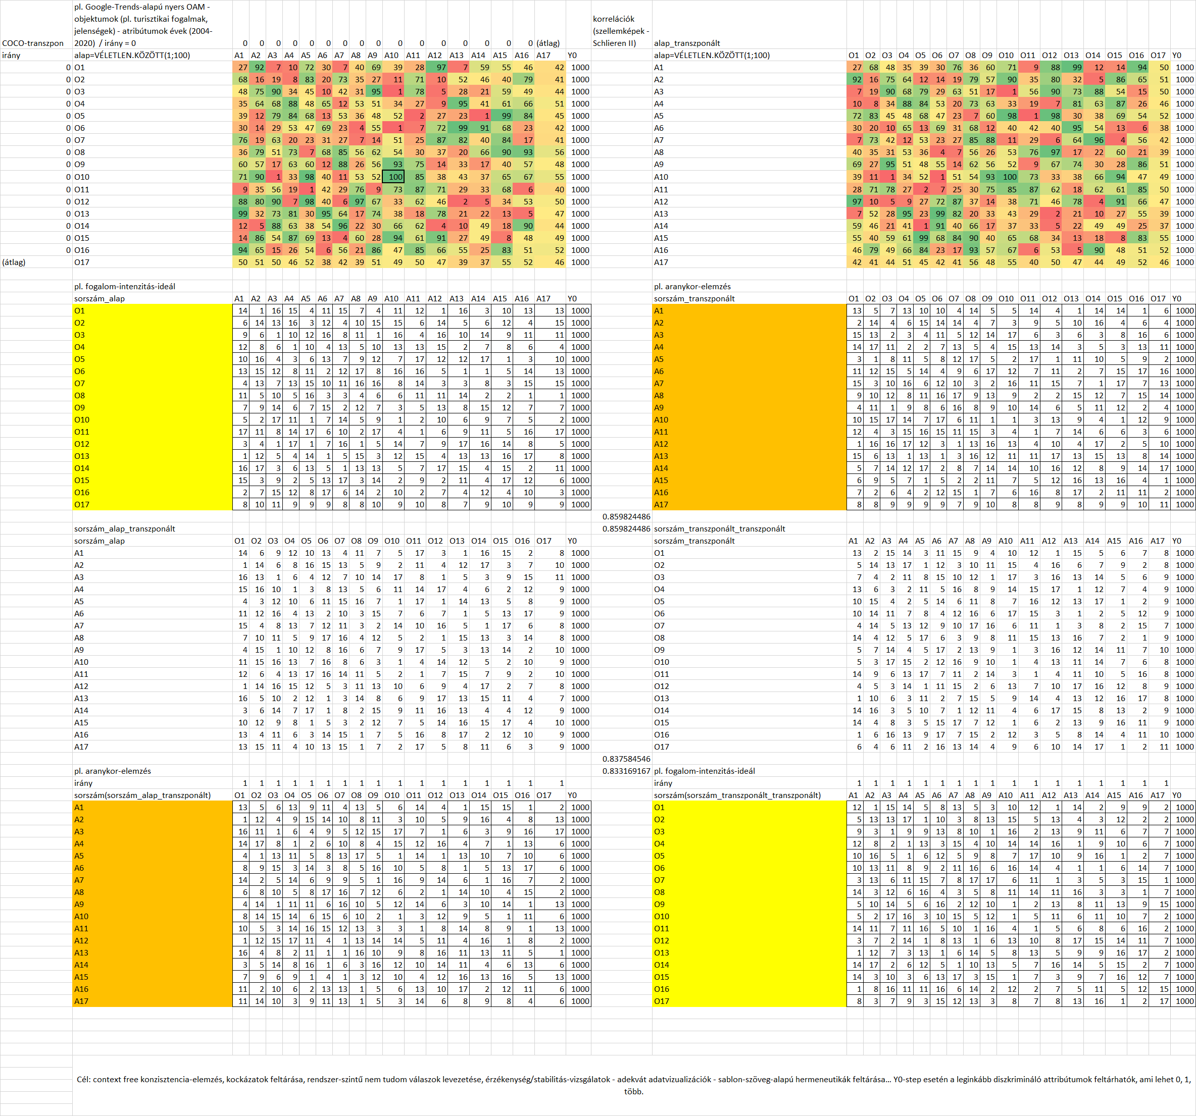
- Ábra: Az alapséma (forrás: saját ábrázolás – alapvetesek munkalap)
A sorszám-transzponálások lényege egyszerű: alternatív inputokat teremteni a már ismert elemzési lépések kiindulásaként. Itt az alternativitás tehát nem az eredmények=lépcsős-függvények alternativitása, hanem az inputadatok alternativitása, ahol az eredmény-alternativitás a lépcsők értelmezésének robosztusságát érinti, míg az input-alternativitás magának az eredménynek az értelmezését érinti: vö. érzékenységvizsgálat/kockázatelemzés. Az alternatív lépcsősfüggvények tehát létezhetnek alternatív inputok esetén is, ami további konzisztencia-értelmezéseket nyit meg…

A transzponálás-láncok értelmezési rétegei
A következőkben az 1. ábra 4 sorszámozott OAM-ja kerül átadásra az Y0 (antidiszkriminatív) modellt futtató online motornak (vö. https://miau.my-x.hu/myx-free/coco/index.html) annak érdekében, hogy az aranykor és a figyelemintenzitás mesterséges intelligencia-alapú fogalmak (alapvetően context-free) értelmezési kereteit tételesen be lehessen mutatni:

Az aranykor-nézet
Aranykor-nézetnek nevezzük azt az OAM-értelmezést, amikor az idősor elemei az objektumok és keressük az időbeli idealitás lázgörbéjét, ennek trendjét, csúcspontját/csúcspontjait, minimumát/minimumait – annak érdekében, hogy vélelmezhessük, mikor volt a legjobb a vizsgált jelenségek (vö. Google-Trends kulcsszavak) mentén az aggregált figyelemintenzitás időben?
Hasonló elemzések: https://www.google.com/search?q=aranykor+site%3Amiau.my-x.hu + https://miau.my-x.hu/miau/269/digeco_cegadatok_aranykor.docx, ill. http://miau.my-x.hu/miau/166/betriebsbewertung.xls, valamint https://www.google.com/search?q=golden+%22age%22+site%3Amiau.my-x.hu
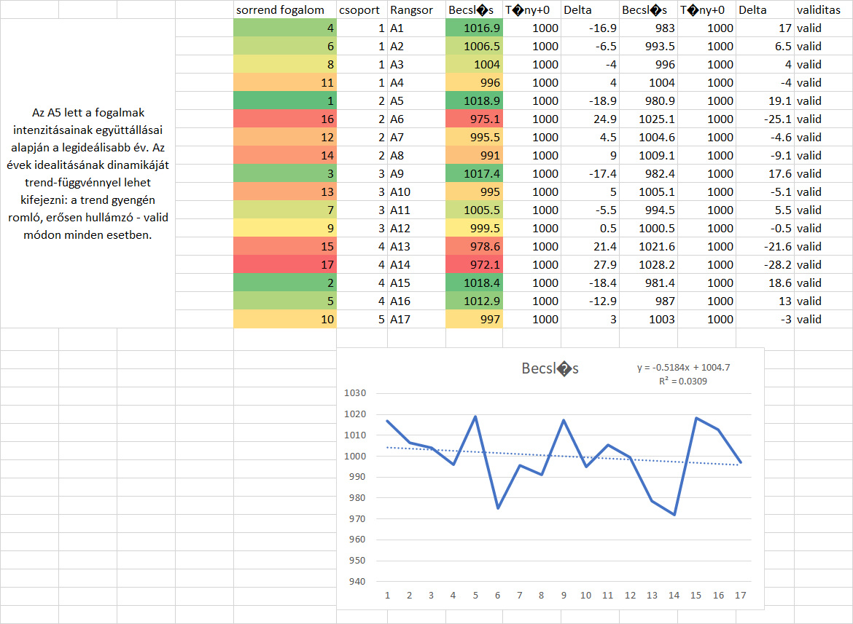
- Ábra: Az aranykor értelmezési keretei (forrás: saját ábrázolás)
A 2. ábra önmagában is egy több (2) lépcsős Y0 elemzési folyamat eredménye, ahol az első elemzési körben kizárásra kerültek azon oszlopok (Google Trends jelenségek), melyek együttállásának eredményeként az idősor minden eleme lehetett volna másként egyformán figyelemintenzív ÉS fennmaradtak még olyan oszlopok, melyek információtartalma nem került felhasználásra (vö. a lépcsős függvényben csak a gravitáció lejtés látható: lépcső(i)-lépcső(i+1)=1
A véletlenszámok alapján (is) láthatóvá válik:
- az idealitás (figyelemintenzitás) trendje csökkenő
- amplitúdója nagy (hullámzó)
- a csúcsérték több (4) alkalommal is megközelítésre került
- az abszolút csúcs (1018.9) az idősor első felében található (t+4, ahol t0 az első idősorelem = A1)
- minden idősor-elemről valid állítás tehető arra vonatkozóan, hogy az 1000 pontos normához képest hol helyezkedik el (alatt, felette)…

A primer objektumok versenyének nézete
A primer objektumok és ezek bármilyen (akár több szempontú csoportjainak) versenye kapcsán az objektumokra vonatkozó időbeli intenzitás-változások aggregált hatását keressük az idealitás-indexre nézve (vö. 3. ábra):
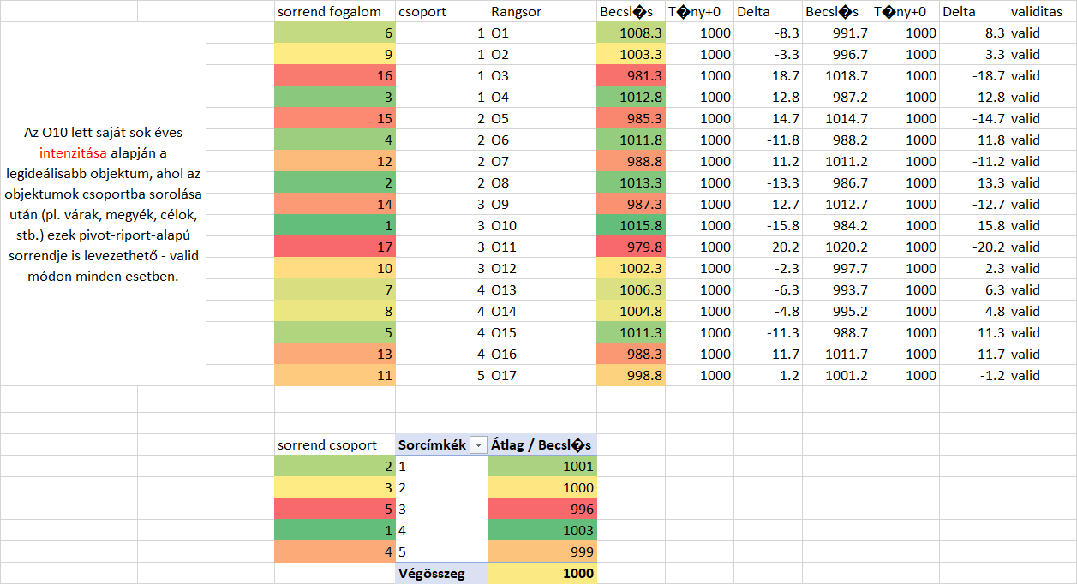
- ábra: A primer objektumok és objektumcsoportok versenye (forrás: saját ábrázolás)
A 3. ábra üzenetei:
- győztes az O10 objektum (3. csoport), még pedig
- valid módon, de
- a győztes nem része a legjobb csoportnak,
- ami nem más, mint a 4. csoport,
- a 3. csoport ellenben a leggyengébb csoport

Az aranykor szellemképe
Az aranykor eredményei látszólag triviálisak, bár éppen a véletlen számok itt és most arra is rámutatnak, hogy quasi 4 (egymástól pl. nem szignifikánsan elváló) csúcsérték van. A kérdés a transzponált kiindulási helyzet alapján az, hogy a szellemkép mit erősít meg, ill. milyen gyanúkat enged levezetni?
Szellemkép alatt értendő a fentebb jelzett korrelációs eltérések inputokra gyakorolt hatásának végig csorgása a teljes elemzési rendszeren, vagyis ezen kikényszerített torzulások hatása magára az eredményre…
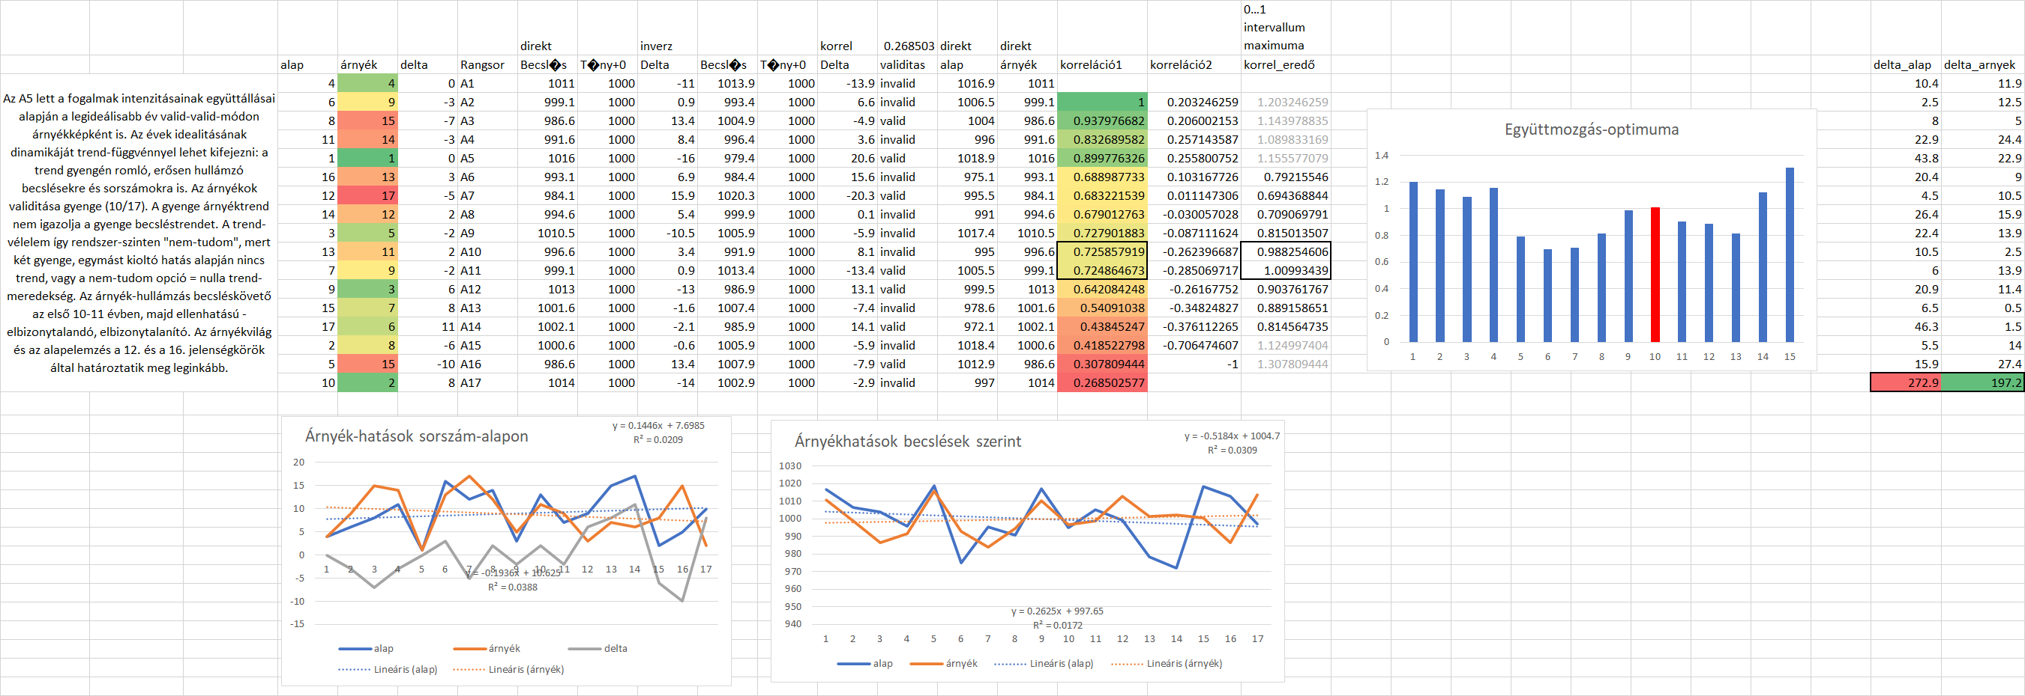
- ábra: Az aranykor szellemképe (forrás: saját ábrázolás)
A 2. és a 4. ábra együttes értelmezésének rétegei (véletlen számok alapján, tehát context-free jelleggel):
- a jobb alsó ábrarészlet (vö. árnyékhatások becslések szerint) alapján az alapképen (2. ábra) csökkenő lineáris trend a szellemképen pozitív meredekség-együtthatóval jelenik meg
- s ingadozásának mértéke is kisebb (197<272)
- az alternatív csúcsok a szellemképen vesztettek jelentőségükből, következésképpen:
- a bal alsó ábrarészlet (vö. árnyékhatások sorszámok szerint) alapján az A5 megőrizte első helyét,
- s a (szürke görbe alapján látható, hogy) az alapkép sorszámai és a szellemkép sorszámai az idősor vége felé egyre jobban eltérnek egymástól, ráadásul
- az első 11 évből 7, míg a fennmaradó 6 évből csak 3 az invalid szellemkép-becslések aránya, vagyis a nagyobb amplitúdó az idősor vége felé hitelesebb, mint a kisebb a kisebb amplitúdó az idősor első 2/3-ában
- a piros oszlop-diagramelemet tartalmazó korreláció-kölcsönhatás bemutatja, hogy az idősor két vége felől számított korrelációk aggregálása, hol mutatja a legnagyobb stabilitást, vagyis hol történt valami az idősorban – s ez megegyezik a korábban jelzett szürke vonal által láttatott 11. évvel (vö. 10. korreláció-oszlop az első és az utolsó elem/év elhagyása mellett)
Konklúziók:
- a romló trend önmagában nem stabil állítás, de
- a 11. év utáni helyzet nagyobb instabilitása validálható
- vagyis az idősor vége kevésbé ideális, mint az eleje
- amit az első részben megerősített csúcsév is tovább erősít
A szellemkép nélküli és a szellemképes értelmezéssel együtt nyert következtetések így érdemben nem adnak újat, de amit a robot végül is kimond, az konzisztensebb, mint előtte…
Nem-tudom-rendszerválasz nem merül fel / nem vezethető le…

A primer objektumok versenyének szellemképe
Az objektumok versenyének szellemképétől az alapkép értelmezésének szétesését, vagyis a nem-tudom rendszerválaszok kialakulását vagy éppenséggel az alapkövetkeztetések megerősödését lehet várni:
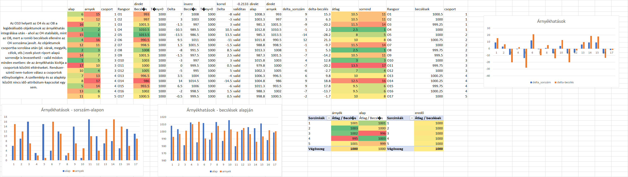
- ábra: A primer objektumok versenyének szellemképe (forrás: saját ábrázolás)
A 3. és az 5. ábra együttes értelmezése:
- győztes az O10 objektum (3. csoport) volt, mely árnyéka ezt csak az 5. helyre valószínűsíti szemben az O4 és O8 objektumokkal (2. vs. 3., ill. 3. vs. 2.) – az árnyék-első az O5 lenne
- valid módon az árnyék-modell alapján,
- a győztes itt még nem egyértelmű, mert az O4 javult az árnyék modell alapján, az O8 romlott,
- ellenben az O4 nem része a győztes árnyék-csoportnak (3.), míg az O8 ennek eleme
- óvatos többletként az O4 javára írható a becslési értékek kapcsán a csak 2.3 pontos romlás, szemben az O8 5.3 pontos romlásával
- holtversenyről beszélni nem lehet, mert ugyan az eredő csoporthatás semleges, így ez további érvekkel nem szolgálhat, de a 2.3<5.3 érv az O4 győzelmét jelenti…
- …

Gondolatkísérletek – extrém helyzetekkel
Extrém helyzetnek nevezhető minden olyan, mely a véletlenszám-generálás kapcsán rendkívül kis gyakorisággal állítható elő, de tudatosan pontosan tervezhető.

Monoton jelek
Az első extremitás a monoton jel, mely a 6. ábra alapján a transzponálás kapcsán semmilyen hatással nem bír és elméletileg sem kell, hogy bírjon:
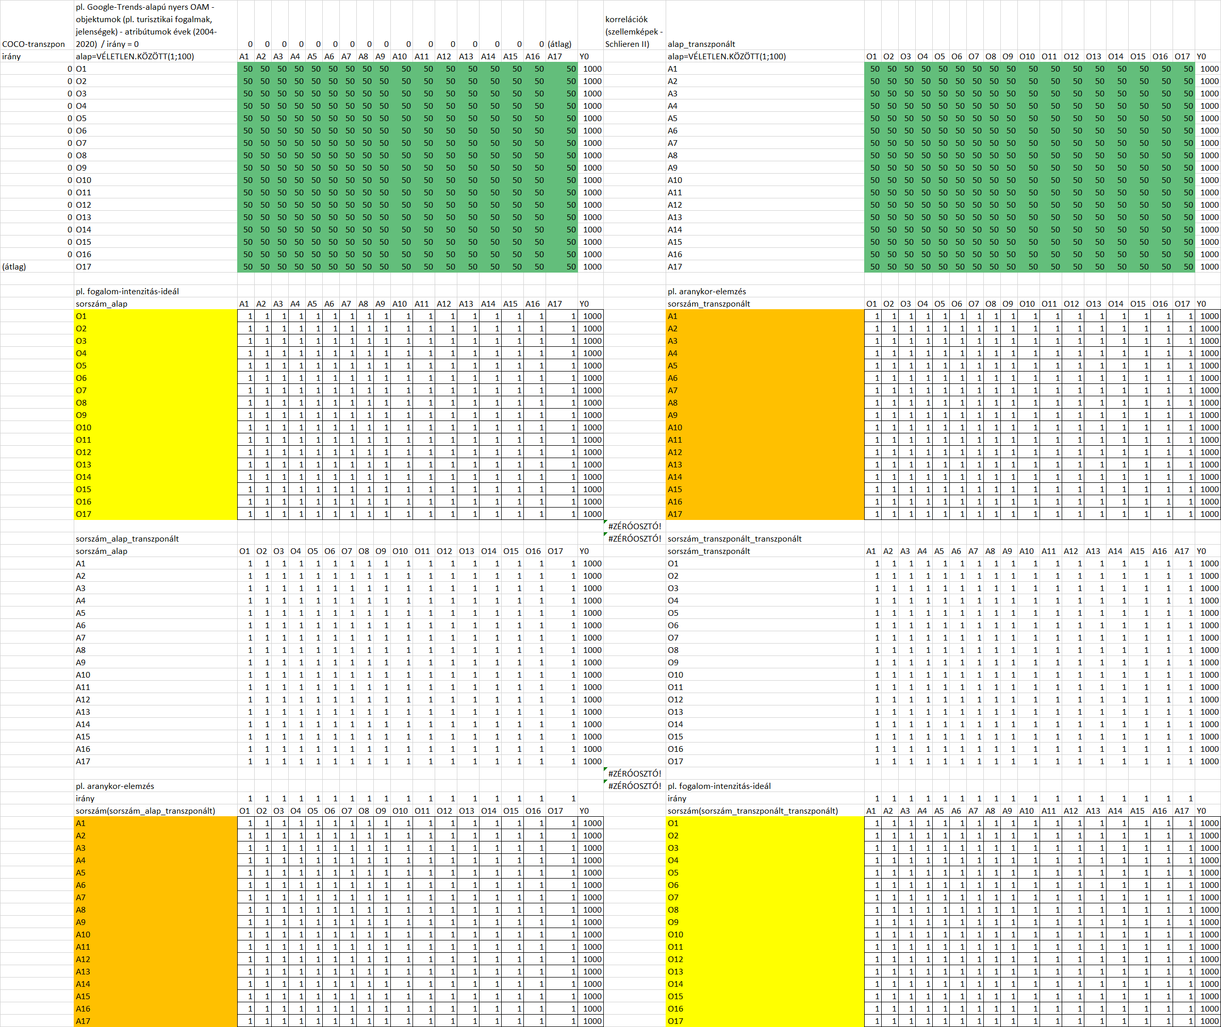
- Ábra: Monoton jelek áramlása a transzponálások során (forrás: saját ábrázolás)

Pontszerű változások
Amennyiben a monoton OAM-ban csak néhány (quasi véletlenszerű) változás áll elő, akkor ez nagy gyakorisággal kell, hogy antagonizmusokhoz vezessen, amikor is legalább két olyan objektum van, melyek egyikénél a másik minden attribútuma kapcsán rosszabb, de legalább is semmiben nem jobb. Ez a helyzet kényszerűen vezet a minden-objektum-lehet-másként-egyforma-elv sérüléséhez.
S mivel ez laikusok számára is jól belátható, ez a korrupt magatartás, vagyis a királycsinálás csábító pl. a közbeszerzések esetén, ahol egy felkért (stróman) cég semmiben nem jobb, vagy mindenben rosszabb ajánlatát még drágábban is adja, mint a király-objektumként elvárt győztes. Eddig a királycsinálót kellett úm. csak és elsődlegesen kizárni, lévén annyira rossz volt az ajánlata, hogy semmi nem indokolta az OAM-ban hagyását. Ezt követően a potenciális király-objektum még mindig nyerhetett…
A 7. és 8. ábra rámutat arra, hogy a szellemkép hatására a király-objektum és a királycsináló objektum egyszerre gyanúsítható meg. Az már önálló jogi kérdés, vajon milyen módon kell bizonyítani a királycsinálást, vagyis a felbujtó szándékot a potenciális király-objektum indítéka mögött. Vagy éppenséggel miként védekezzen az a becsületes ajánlattevő, akinek kiszivárgott ajánlata kapcsán mások küldenek a rendszerbe királycsináló objektumot – a becsületes objektum diszkreditálását elérendő…
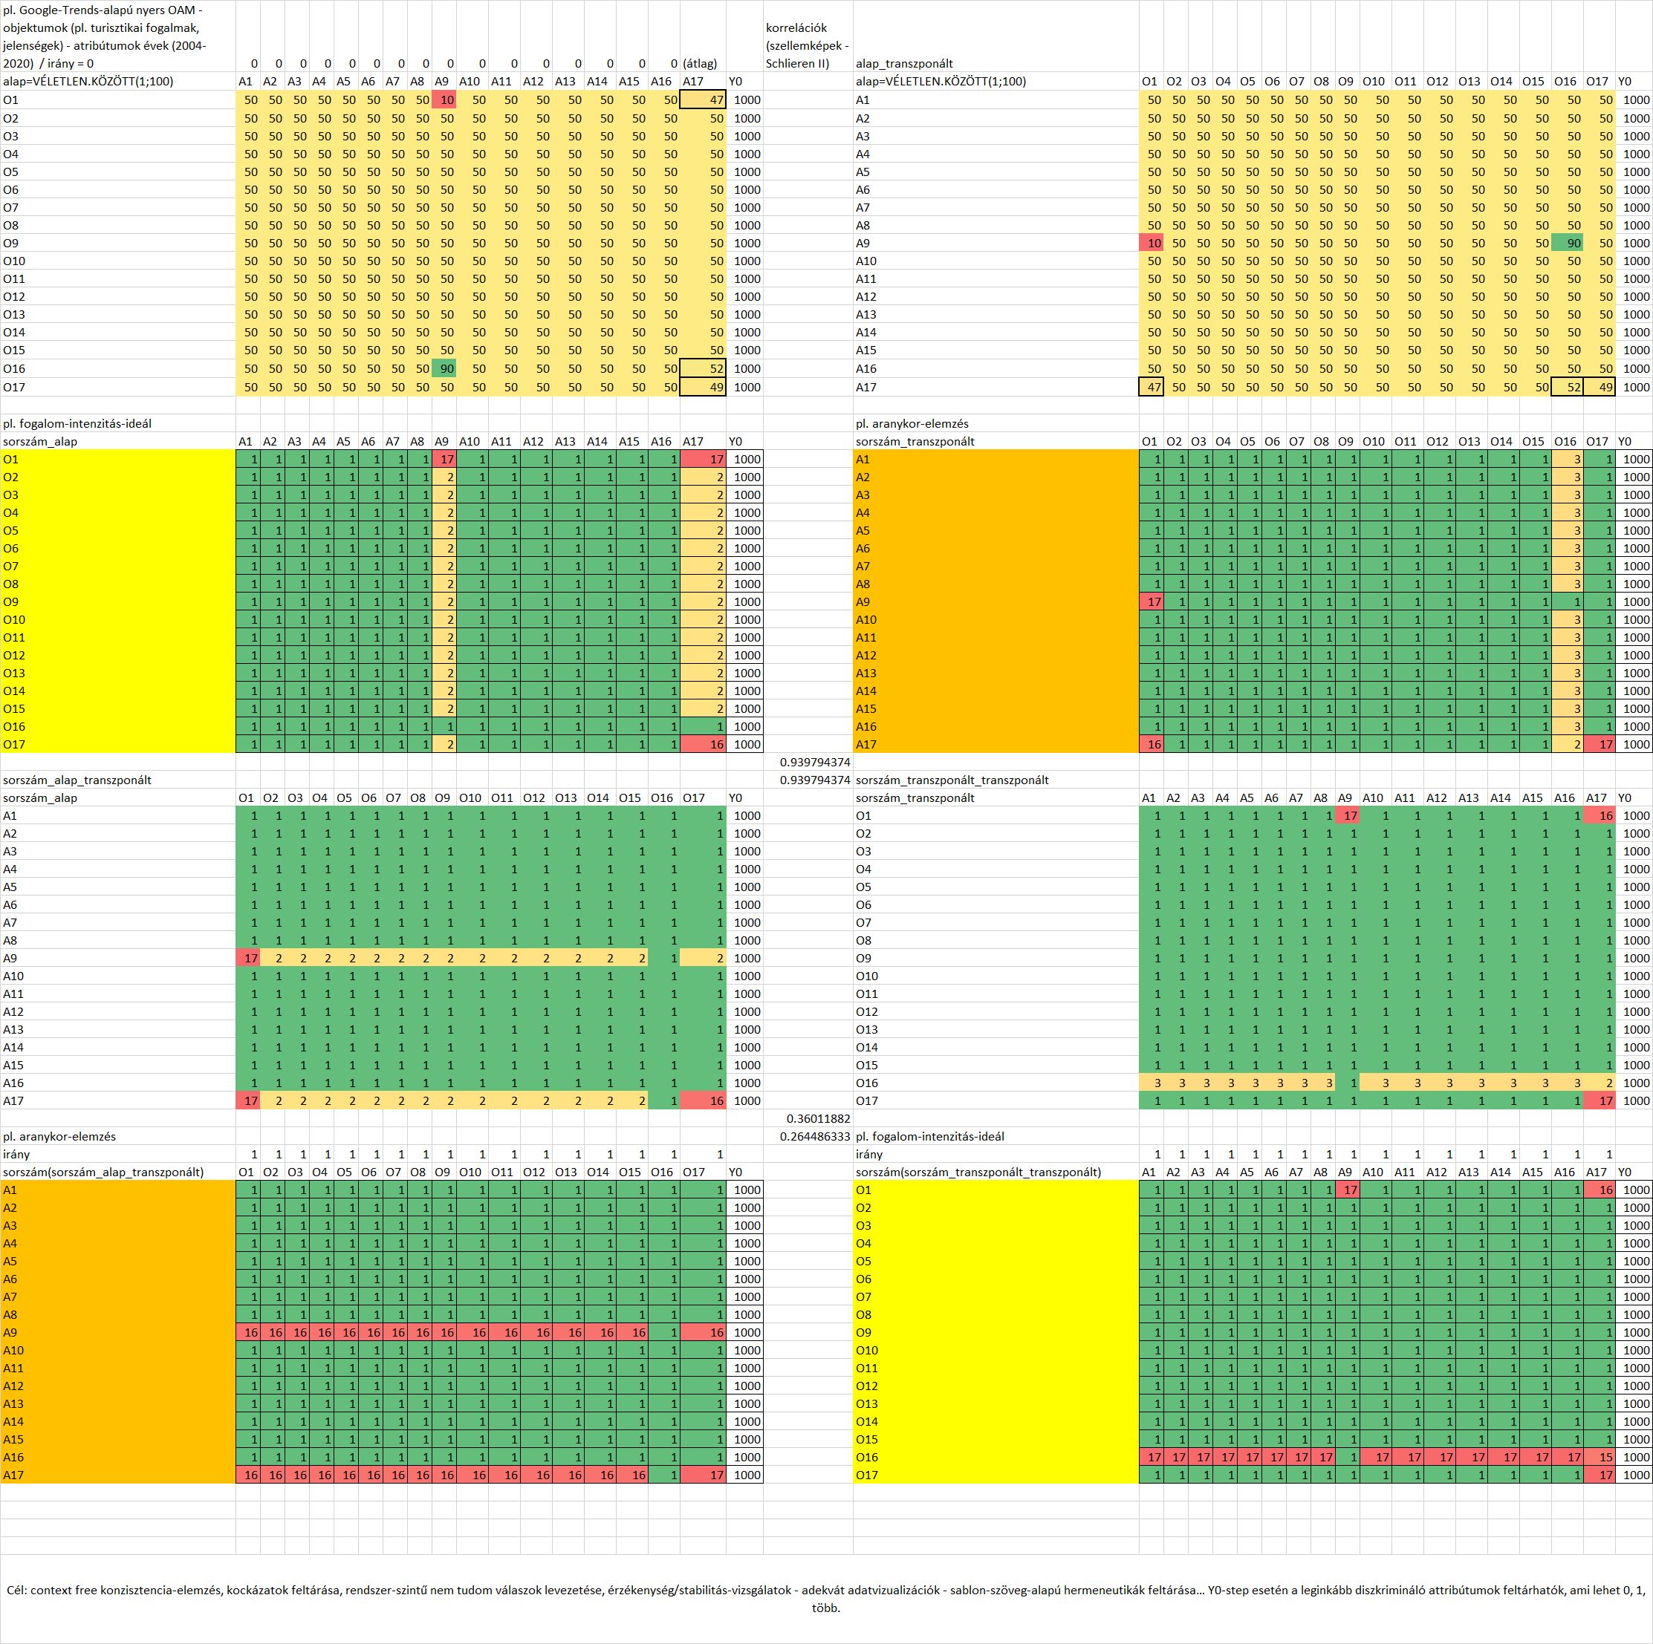
- Ábra: Pontszerű változások hatásának áramlása a transzponálások során (forrás: saját ábrázolás)

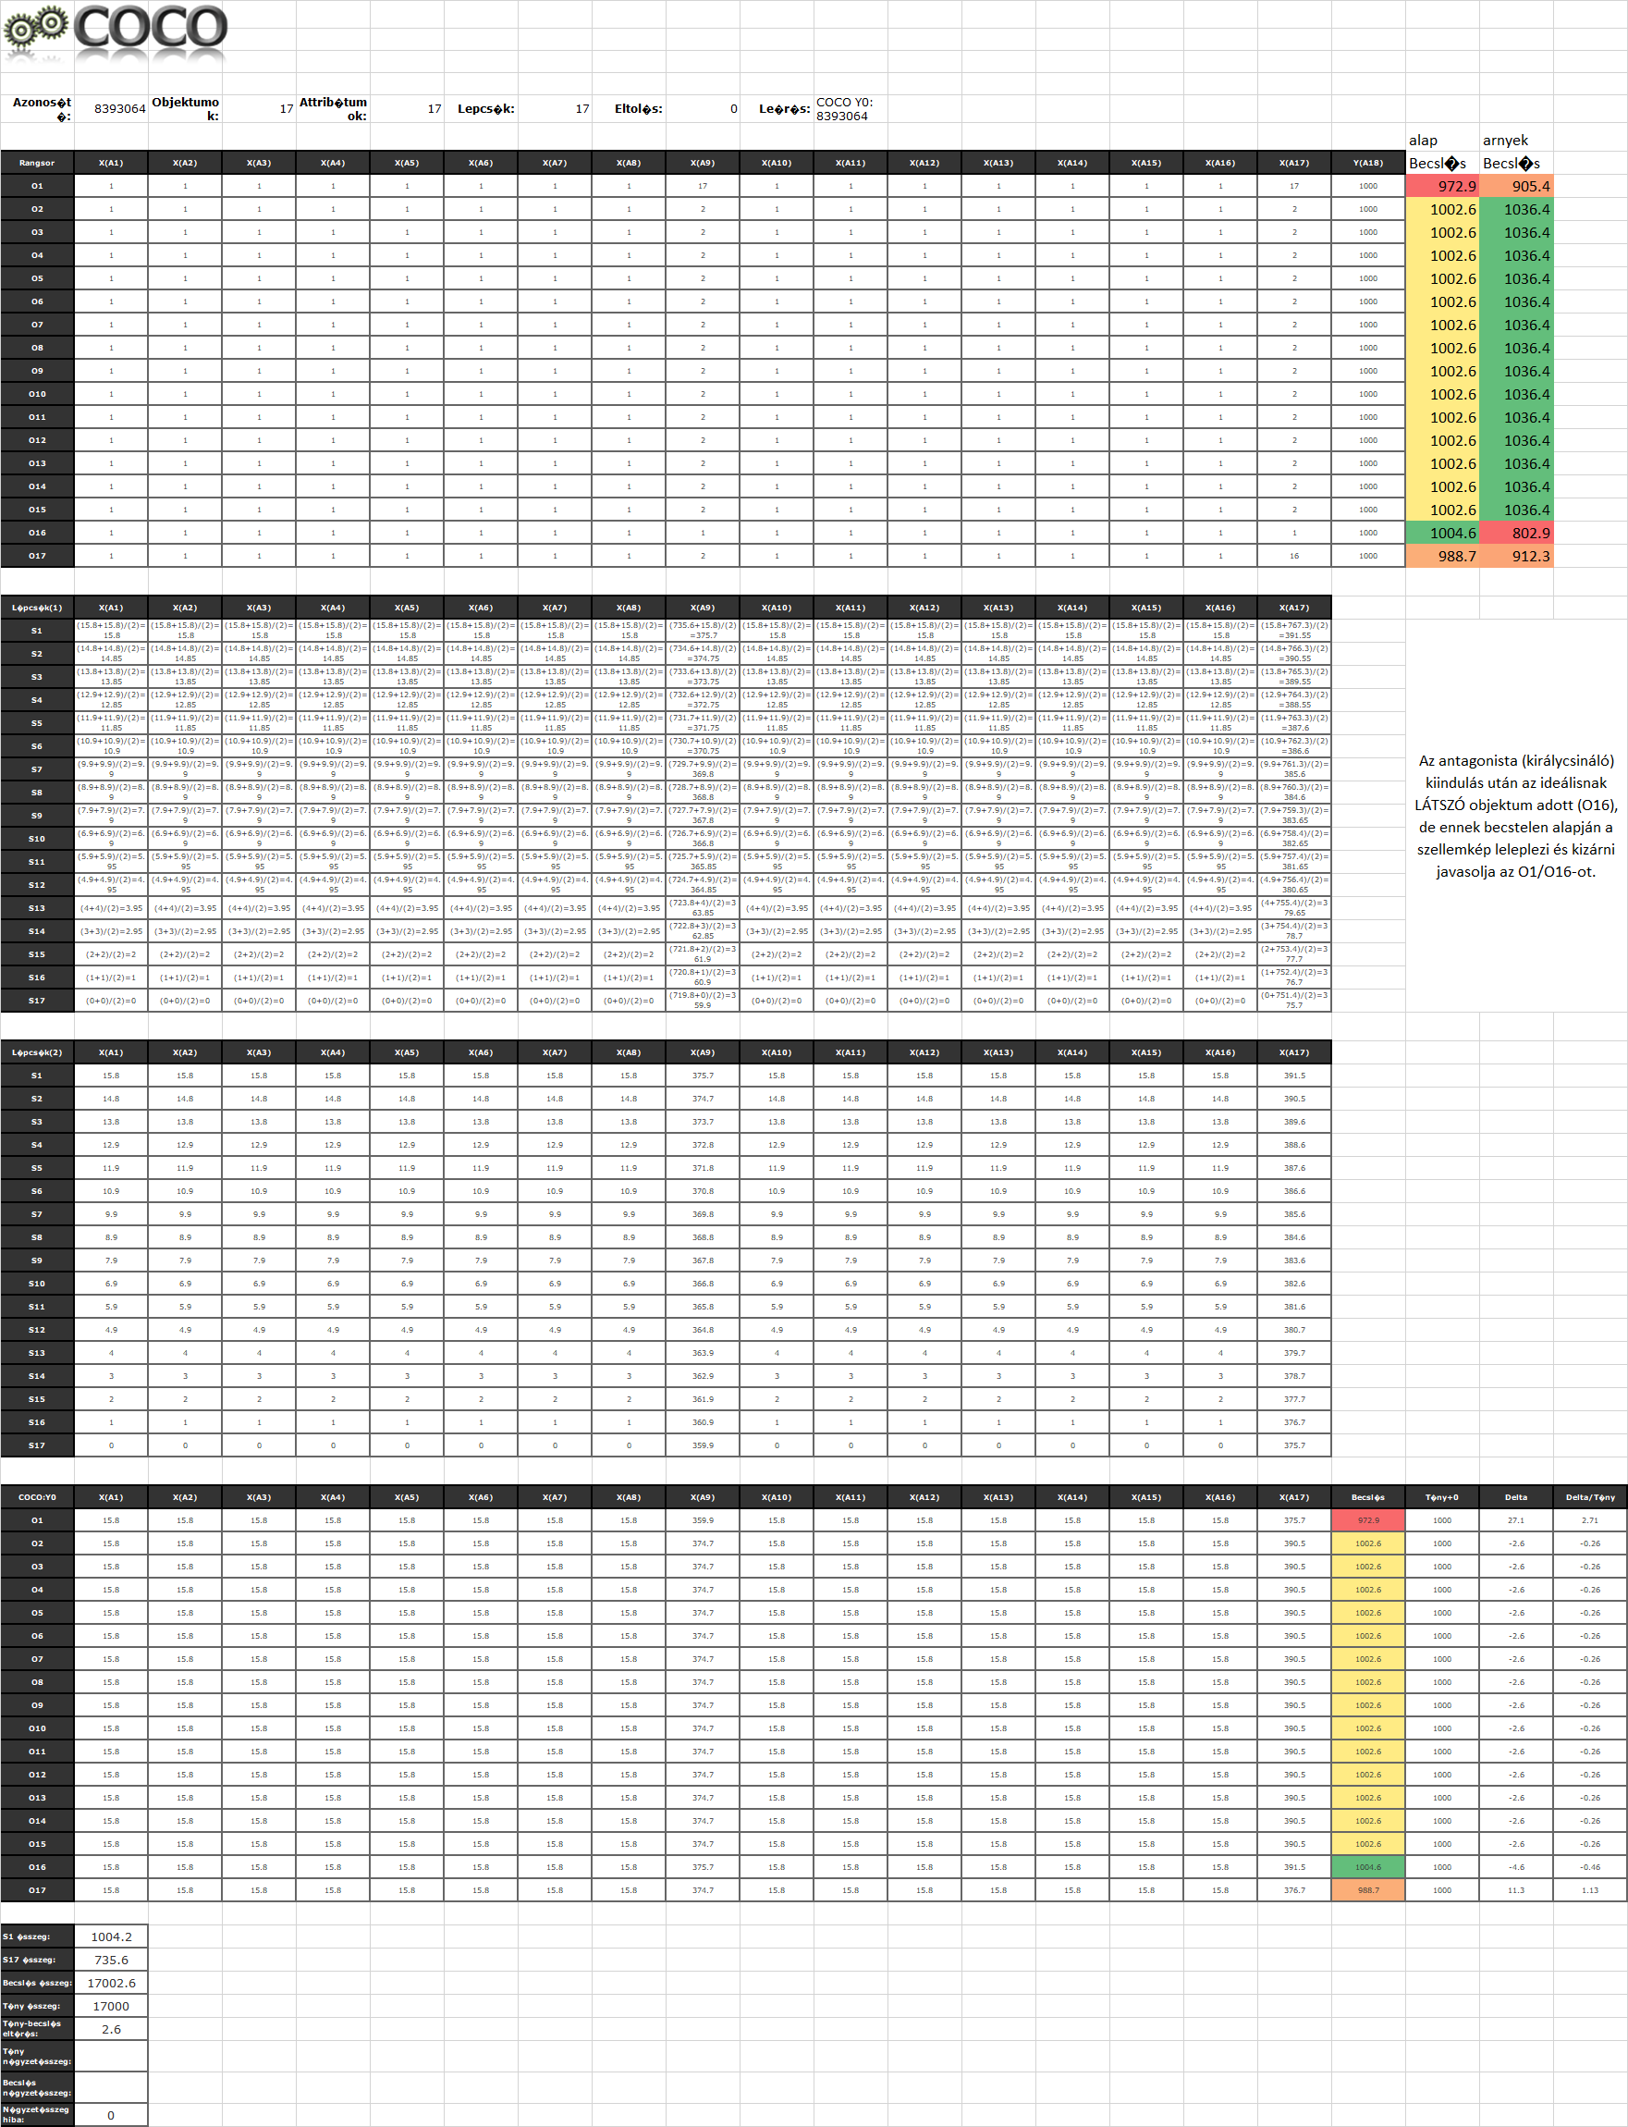
- Ábra: A királycsinálók és a király-objektumok együttes detektálása (forrás: saját ábrázolás)

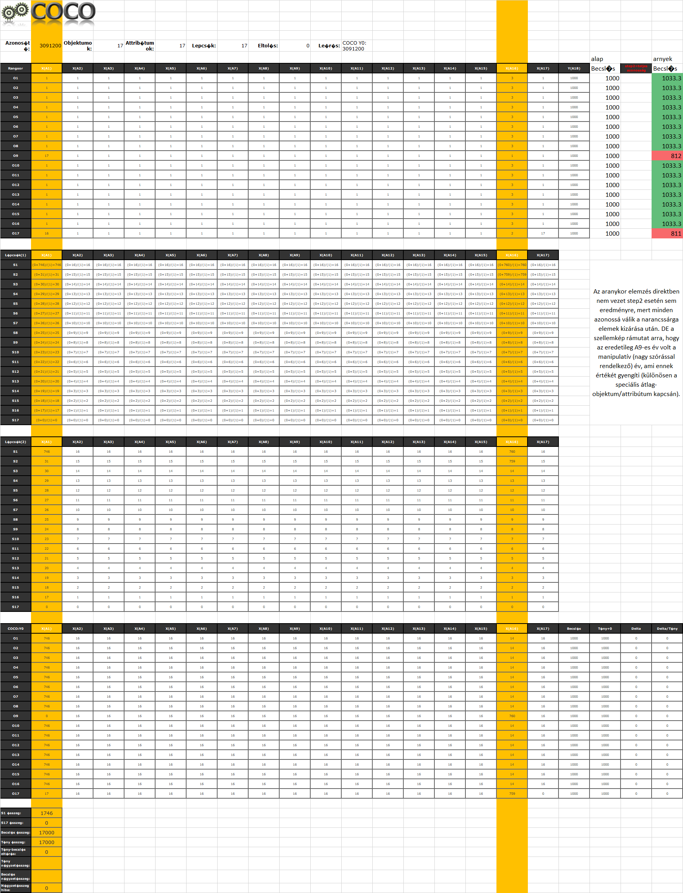
- Ábra: A transzponálás hatása az idősoros értelmezésre (forrás: saját ábrázolás)
Amíg a primer objektumok kapcsán a királycsinálás jelensége állt a fókuszban, addig az idősoros (aranykor) értelmezéskor ilyen kihívás nincs – s a 9. ábra értelmében kritikus/kockázatos évek ismerhetők fel, mint egy fajta határpont (vö. http://miau.my-x.hu/miau/200/szakaszolas.doc, https://miau.my-x.hu/myx-free/tools/cutting_robot/cutting2.php).

Konklúziók
A transzponálás rangsorszintű végrehajtása olyan bármikor bárhol értelmezhető transzformáció, mely éppen ezért context-free jelleggel képes hatni. Az nem szerves kontextus, ha a primer attribútumokat időbelinek is tekinthetjük.
Az árnyék- vagy szellemképek a fenti példák alapján képesek a részeredmények kapcsolatát erősíteni vagy gyengíteni, így képesek a konzisztencia fogalmát támogatni.

Referenciák
…szövegközben…

Legfontosabb rövidítések jegyzéke
OAM = objektum-attribútum mátrix
COCO = component-based object comparison for objectivity

